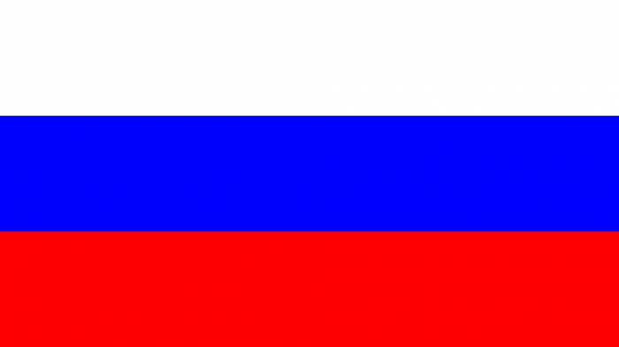

Mein Name ist _____________________________

Mein Nachname ist ______________________

Ich bin __________ Jahre alt.

Mein Geburtstag ist ___________________

Meine Adresse lautet _____________________

PLZ ______________ Stadt _______________

Ich liebe ________________________________

Ich kann _______________________________

МОЁ ИМЯ ________________________________

МОЯ ФАМИЛИЯ __________________________

МНЕ __________ ЛЕТ

МОЙ ДЕНЬ РОЖДЕНИЯ ___________________

МОЙ АДРЕС ______________________________

Я ЖИВУ В ______________ В________________

Я ЛЮБЛЮ ________________________________

Я УМЕЮ _________________________________